计算机科学与工程学院
《算法与数据结构》实验报告(一)
专业班级 | 2023级 | 实验地点 |  | 502机房
学生学号 | 2307120312 | 指导教师 |  | 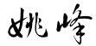
学生姓名 | 余尚正 | 实验时间 |  | 2024-10-18
实验项目 | 顺序表的应用
实验类别 | 基础性（√） 设计性（） 综合性（） 其它（ ）
实验目的及要求 | （1）掌握用VC++上机调试线性表的基本方法；  （2）掌握顺序表的存储结构以及基本运算的实现。
成 绩 评 定 表
类 别 | 评 分 标 准 |  | 分值 |  | 得分 | 合 计
上机表现 | 积极出勤、遵守纪律  按要求完成设计任务 |  | 30分
程序与报告 | 程序代码规范、功能正确  报告详实完整、体现收获 |  | 70分
说明：

评阅教师： 姚峰
日 期： 20 年 月 日
实 验 内 容
约瑟夫环问题：设编号为1，2，3，……，n的n(n>0)个人按顺时针方向围坐一圈，m为任意一个正整数。从第一个人开始顺时针方向自1起顺序报数，报到m时停止并且报m的人出列，再从他的下一个人开始重新从1报数，报到m时停止并且报m的人出列。如此下去，直到所有人全部出列为止。要求设计一个程序模拟此过程，对任意给定的m和n，求出出列编号序列。
实验要求：用顺序表实现。

运行情况：
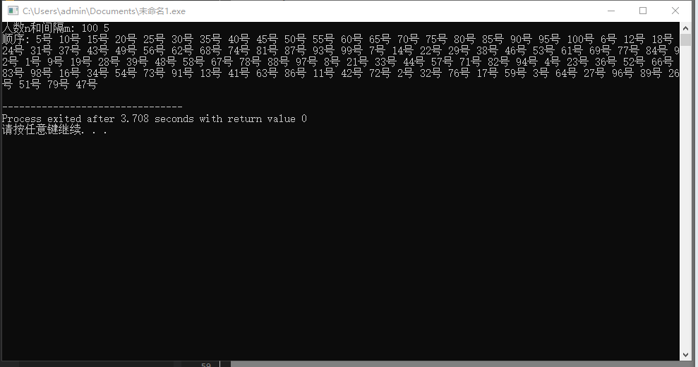
说明：
约瑟夫环问题本质上是对顺序表的循环，利用取模运算来保证下标变量在数组界内，通过m次后移操作，来找到对应的需出列的编号，做好标记，存好出列顺序，就可以获得最终结果。
代码：
#include <stdio.h>
#include <stdlib.h>

void YueSeFuHuan(int n, int m) {
int* arr = (int*)malloc(n * sizeof(int));
int i, j= 0;

for (i = 0; i < n; i++) {
arr[i] = i+1;
}
//标记已出编号的数组，0为未出
int* deleted = (int *)calloc(n, sizeof(int));
//记录出列顺序，打印用
int* result = (int *)malloc(n * sizeof(int));
//已出人数
int resultIndex = 0;

i = 0;
while (resultIndex < n) {

//找到第一个未出列的编号，开始出列
while (deleted[i]) {
i = (i + 1) % n;
}
//出列循环
for (j = 1; j < m; j++) {
i = (i + 1) % n;
//如果当前编号已出列，找到它的下一个未出列编号
while (deleted[i]) {
i = (i + 1) % n;
}
}

//出列记录， 顺便自增已出列的人数
result[resultIndex] = arr[i];
resultIndex++;
//每次出列的编号标记为1
deleted[i] = 1;
}

printf("顺序: ");
for (i = 0; i < n; i++) {
printf("%d号 ", result[i]);
}
printf("\n");

free(arr);
free(deleted);
free(result);
}

int main() {
int n, m;

printf("人数n和间隔m: ");
scanf("%d %d", &n, &m);

YueSeFuHuan(n, m);

return 0;
}

实 验 内 容
实 验 内 容
实 验 总 结

